Fondo de Iniciativa Elsie (EIF) - Plantilla orientativa para el presupuesto de proyectos (V5)
Tenga en cuenta que esta plantilla de presupuesto del EIF ha sido diseñada para cumplir los requisitos armonizados de presentación de informes de la oficina del Fondo Fiduciario de Socios Múltiples (FFDS) del Programa de las Naciones Unidas para el Desarrollo (PNUD). La plantilla presupuestaria del EIF, tanto para el (i) presupuesto de financiación flexible de proyectos del EIF como para la (ii) evaluación de barreras del Programa de Medición de las Oportunidades para las Mujeres en las Operaciones de Paz (MOWIP), utiliza el software Microsoft Excel y debe utilizarse para todos los presupuestos presentados a la Secretaría del EIF como parte de una propuesta de proyecto detallada.

Orientaciones para los presupuestos del EIF
Todos los costes deben ser específicos del país y razonables, y estar directamente relacionados con la actividad específica de ese coste. También debe incluirse una justificación clara para cada partida en la columna de observaciones (L).
El EIF no puede financiar:
- compra de cualquier vehículo
- compra de munición, armas, escudos antidisturbios y porras - para entrenamiento o cualquier otra actividad
- el pago de salarios y horas extraordinarias, incluidos los empleados civiles de un Ministerio gubernamental, las Fuerzas Armadas o la Policía, o cualquier personal uniformado.
- alcohol para cualquier función
- regalos para el personal directivo, o bolsas de conferencias con cualquier tipo de obsequio, baratija o recuerdo, como placas o equipos electrónicos.

El EIF puede financiar:
- Equipamiento adaptado a las mujeres, como chalecos antibalas y cascos. Si la solicitud es para formación, confirme que las mujeres del T/PCC también se despliegan con un conjunto de chalecos antibalas y cascos de ajustes al cuerpo de las mujeres. Entrene mientras opera.
- Un coche de alquiler para determinados aspectos del MOWIP, a fin de apoyar los requisitos logísticos para que el equipo de investigación civil se desplace por todo el país.
- Otros gastos razonables pueden ser, entre otros:
  - actividades de formación, como alquiler de salas de conferencias, material de formación, material de información, educación y comunicación y refrigerios, teniendo en cuenta que las comidas deben ser modestas y ajustadas a los costes en todo momento,
  - la compra de un programa informático de contabilidad para gestionar y contabilizar la subvención del EIF,
  - la contratación de un consultor o de una organización de la sociedad civil (OSC) para impartir formación, o
  - alojamiento para los miembros de las Fuerzas Armadas/Policía que deban desplazarse y no dispongan de alojamiento en la base.
- Cuando se soliciten dietas u honorarios para funcionarios públicos, deberán ir acompañados de una copia de la política gubernamental sobre el pago de honorarios.

Por cada T/PCC u Organización Participante de la ONU (PUNO), se debe presentar al EIF una hoja de cálculo en la que se detalle el presupuesto completo del proyecto.
Tenga en cuenta que las funciones de cálculo de Excel están integradas en esta plantilla; esto garantiza que todas las partidas, subtotales de actividades y cálculos de proyectos se calculen correctamente y que estos totales coincidan con los cálculos de la categoría presupuestaria del UNDG, calculados automáticamente en la hoja de cálculo de resumen del UNDG.
El importe total solicitado debe ser en USD.

La hoja de cálculo Presupuesto tiene tres hojas de cálculo:
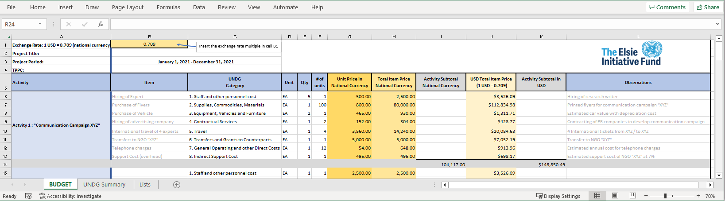

- Hoja de cálculo del PRESUPUESTO: debe cumplimentarse detalladamente para cada presentación de T/PCC. Esta es la única hoja de trabajo en la que deberá introducir información.
- Hoja de trabajo Resumen del Grupo de las Naciones Unidas para el Desarrollo (UNDG) - esta hoja de trabajo calcula automáticamente el total y el % para cada una de las categorías presupuestarias del UNDG en la columna C de la hoja de trabajo PRESUPUESTO:
  - 7 Categorías presupuestarias del UNDG para Entidades Gubernamentales y
  - 8 categorías presupuestarias del UNDG para los PUNO registradas.
  - El total en la celda B12 de esta hoja de trabajo debe ser igual al Total General al final de la Columna J en la hoja de trabajo PRESUPUESTO. NO ELIMINE esta hoja de cálculo del PRESUPUESTO.
- Hoja de cálculo de listas - esta hoja de cálculo está PROTEGIDA y no puede ajustarse. Esta hoja de trabajo es esencial para la hoja de cálculo, ya que detalla la lista de las 8 categorías presupuestarias del UNDG. Por favor, NO ELIMINE esta hoja de cálculo.

Para cumplimentar la hoja de cálculo se dan las siguientes instrucciones
Filas: Los presupuestos de los proyectos deben desglosarse en partidas individuales. Se ha incluido un ejemplo en la plantilla; por favor, elimine estas filas antes de empezar a completarla.
- Cuando se necesiten más filas para una actividad, añada filas en el centro de la actividad (flecha roja abajo). Seleccione una o más filas en la columna de la izquierda, haga clic con el botón derecho e

"inserte". Esto garantiza que los cálculos del subtotal de la actividad en las columnas I y K sigan siendo correctos.
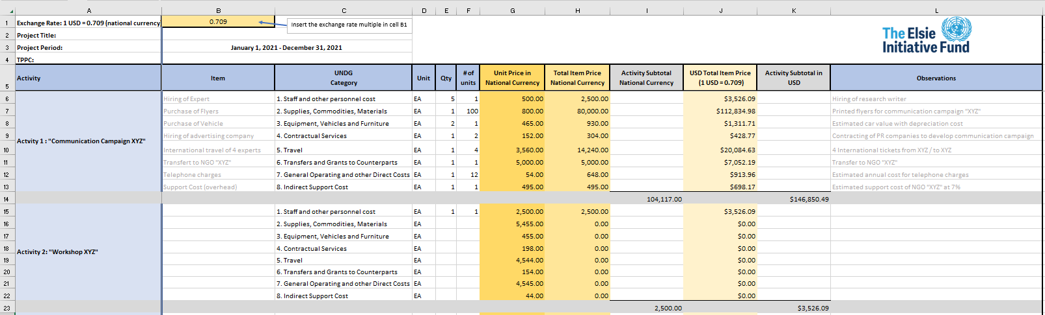

Celda B1: Introduzca el tipo de cambio nacional sólo en la celda B1, ya que la columna J utiliza este valor para calcular el tipo de cambio del USD.
Columnas
- Columna A: Utilice esta columna para describir la actividad o los componentes de un proyecto. Para un proyecto de construcción, esto incluiría cada fase de construcción, por ejemplo, preparación del terreno, cimientos y zapatas; instalación de alumbrado; requisitos de fontanería, etc. En el borrador se ofrecen ejemplos de algunas actividades - suprímalos antes de empezar a planificar el presupuesto de su proyecto.
- Columna B: Proporcione una descripción clara de cada partida presupuestaria que se ajuste al proyecto o actividad.
- Columna C: Categoría UNDG. Esta columna está configurada para que sólo se pueda seleccionar el texto predefinido. El texto predefinido incluye las siete categorías UNDG (véase más abajo). El usuario debe hacer clic en la celda y, a continuación, seleccionar en la flecha desplegable situada a la derecha de la celda la categoría UNDG más adecuada para esa partida concreta, según las descripciones de UNSG que figuran a continuación.

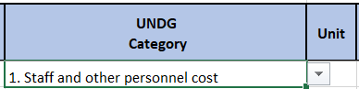
- Columna D: Indique el tamaño de la unidad o la cantidad, es decir, Cada = uno.
- Columna E: Indique el número que debe adquirirse/requerirse para el proyecto.
- Columna F: Indique el número de unidades necesarias.
- Columna G: Inserte el coste en moneda nacional. La moneda nacional puede seleccionarse para la columna resaltando la columna completa, haciendo clic con el botón derecho y seleccionando "formatear celdas" y, a continuación, seleccionando la moneda nacional.

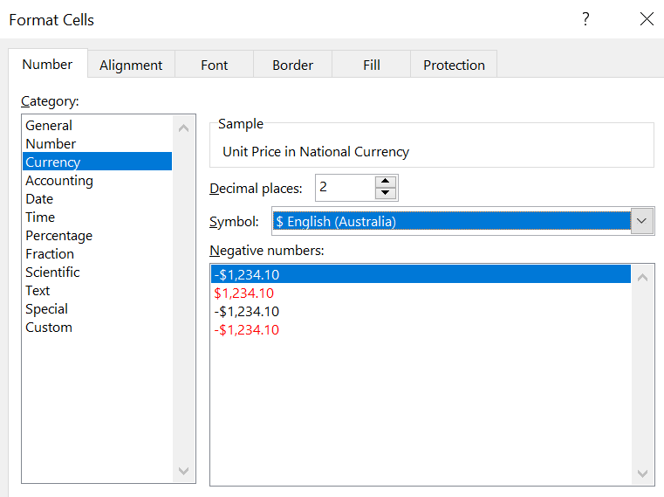
No introduzca datos en las siguientes columnas:
- Columna H: esta columna calcula automáticamente el precio total para el número de unidades requeridas en la moneda nacional.
- Columna I: esta columna calcula automáticamente el subtotal de la actividad o subproyecto en moneda nacional.
- Columna J: esta columna incluye una fórmula que calcula el tipo de cambio del USD en función del tipo de cambio nacional. Introduzca el tipo de cambio en B1.
- Columna K: esta columna calcula automáticamente el subtotal de la actividad o subproyecto en USD.
Introduzca información detallada en la columna siguiente:
- Columna L: Observaciones - añada información aclaratoria, comentarios o información que respalde el requisito de gasto.

Categorías de informes del UNDG
La asignación y el registro de las categorías de informes de los UNSDG son necesarios para cumplir los requisitos de informes financieros de la ONU. Los informes financieros trimestrales y anuales de T/PCC también deben incluir las categorías de los UNSDG para controlar los gastos. A continuación se describe cada una de estas categorías:
1. Costes de personal y otros gastos de personal: Incluye todos los costes de personal relacionado y de personal temporal, incluido el salario base, el ajuste por lugar de destino y todos los derechos del personal.
- Salarios y prestaciones del personal nacional e implicado/que se contratará directamente en el proyecto.
- Consultores nacionales e internacionales contratados para el proyecto directamente por la organización. Describa las funciones/experiencia de estos consultores.
- Otro personal del proyecto, como trabajadores temporales o jornaleros contratados por la organización.
  - No incluya contratos con empresas ni acuerdos de subcontratación con terceros, incluidos los socios (que van en la categoría presupuestaria 4 y 6 respectivamente).
- Para cada partida, indique el número de la unidad, el coste unitario (por salario y mes), la duración en meses o días, el porcentaje imputado al EIF y el importe total.

- Para cada puesto, explique el papel de la persona en la ejecución del proyecto y su calidad/nivel. Explique también cómo se ha estimado el número de la unidad y qué costes están incluidos en el coste unitario de la tarifa mensual o (salario, cotizaciones a la seguridad social, seguro médico y de vida, prima de riesgo, etc.).

2. Suministros, productos básicos y materiales: Incluye todos los costes directos e indirectos (por ejemplo, flete, transporte, entrega, distribución) asociados a la adquisición de suministros, productos básicos y materiales. Los suministros de oficina deben consignarse como "Gastos generales de funcionamiento".
- Suministro de material fungible para la ejecución del proyecto (por ejemplo, medicamentos, alimentos, artículos no alimentarios, tiendas de campaña, semillas, herramientas).
- Costes relacionados con las actividades de entrega, almacenamiento, etc. y distribución de los consumibles adquiridos.
- Material de comunicación para formación o campañas de sensibilización, como carteles, pósters
folletos, así como los costes de reproducción de estos suministros.
- Apoyo a la visibilidad del socio directamente relacionada con los proyectos financiados por el EIF, por ejemplo, carteles, camisetas, etc.
- Indique los costes unitarios, el número, la duración y el importe total. Desglose los costes directos e indirectos de los consumibles que se vayan a adquirir. Las notas de observación del presupuesto deben servir para justificar el coste.
- En el caso de los trabajos de construcción, sólo deben presupuestarse y detallarse en esta categoría los costes de mano de obra y los materiales esenciales conocidos, indicando la unidad/cantidad y el coste unitario. Las notas explicativas que acompañen al presupuesto deberán explicar cómo se han estimado los costes de construcción basándose en un prototipo (letrinas, puesto de salud, refugio), el tipo de edificio (letrinas, puesto de salud, refugio), el tipo de materiales (madera, prefabricados, ladrillo/cemento/hormigón) y la fórmula o la justificación utilizada para estimar los costes de construcción (por ejemplo, por pie o metro cuadrado, experiencia previa, etc.).

3. Equipamiento (vehículos) y mobiliario, incluida la amortización:
- Adquisición de equipos duraderos (no consumibles) para el proyecto (es decir, equipos informáticos para el registro, equipos médicos).
- Indique el número, los costes unitarios y la duración (en este caso una tarifa plana), incluido el coste de amortización.
- Facilite las especificaciones técnicas de los artículos cuyos costes unitarios pueden variar mucho en función de estos mismos factores (por ejemplo, en el caso de los generadores, una referencia a la posible gama de potencias sería suficiente para evaluar la exactitud de la estimación de costes). En el caso de equipos grandes y/o costosos, incluidos vehículos, describa de qué manera el/los artículo(s) es(son) necesario(s) para la ejecución del EIF.
- NOTA: El EIF no proporciona fondos para adquirir vehículos.

4. Servicios contractuales: Servicios contratados por una organización que siguen los procesos normales de contratación.
- Enumere y describa el trabajo/servicio - de carácter comercial - contratado por la organización, con un agente del sector privado en el marco del proyecto.
- Indique el número, los costes unitarios, la duración (meses, días, paquete) y el importe total y explique cómo se ha estimado el número de la unidad y el coste unitario de cada contrato.

5. Viajes: Incluye los viajes de personal y no personal pagados por la organización directamente relacionados con un proyecto.
- Coste de los viajes de los funcionarios, consultores y demás personal del proyecto, como vuelos de misión, nacionales e internacionales, "prestación por condiciones de vida peligrosas y otras prestaciones relacionadas con los viajes".
- Combustible y alquiler de coches para el personal del proyecto y los consultores.
- Para las estimaciones de viajes, incluya las notas sobre el método de cálculo que acompañan al presupuesto (por ejemplo, facilite estimaciones del número de viajes y la duración media en días, las dietas de manutención/dietas diarias, etc.).
- Indique las unidades, el coste unitario y la duración del alquiler de vehículos y el combustible para los desplazamientos dentro del país. Para los viajes nacionales, incluya el volumen estimado de viajes y el coste por viaje. Para los viajes internacionales, incluya el número estimado de viajes y el coste por viaje.

6. Transferencias y subvenciones a contrapartes:
- Indique los nombres de los socios y describa los servicios/actividades objeto del contrato.
- Los socios ejecutores pueden ser ONG, OSC u otras entidades no gubernamentales.
- Indique el coste desglosado estimado del acuerdo de asociación: 1) personal, 2) costes directos de funcionamiento, 3) otros costes directos: se trata del personal de la entidad contratante contratado por el socio de ejecución para llevar a cabo las actividades subcontratadas.
- Los costes operativos directos son los del equipo, suministros y transporte para la ejecución del subcontrato.
- Otros costes directos se refieren a los costes generales de la oficina asociada para poder prestar servicios a los proyectos.

7. Gastos generales de funcionamiento y otros gastos directos (véase el cuadro siguiente para más detalles): Incluye todos los gastos generales de funcionamiento de una oficina. Por ejemplo, telecomunicaciones, alquileres, gastos financieros, incluidas comisiones bancarias y administrativas, y otros costes que no pueden asignarse a otras categorías de gastos.
- Proporcionar los costes de las operaciones de oficina, suministros de oficina y servicios tales como telecomunicaciones, Internet y alquiler de espacio de oficina.
- Otros costes directos que no pueden registrarse en las categorías anteriores como costes de supervisión, seguimiento y evaluación, elaboración de informes y otros.

Los costes directos pueden atribuirse o rastrearse claramente, en su totalidad o en parte, directamente a una operación, programa o proyecto. Incluyen los costes asociados a la gestión directa, la supervisión, el seguimiento y cualquier otra función de apoyo necesaria para ejecutar un proyecto o programa. Los costes directos se financian como componentes identificables de una operación, programa o proyecto. Algunos ejemplos de costes directos pueden ser:
- Gastos de misiones y viajes realizados específicamente para llevar a cabo o apoyar las actividades del programa/proyecto;
- Coste del personal y consultores contratados para el programa/proyecto;
- Coste de los servicios técnicos o de asesoramiento político (coste total: coste de personal, parte del alquiler de la oficina, servicios públicos, comunicaciones, suministros, seguridad de la oficina);
- Coste de procesamiento de los servicios transaccionales (finanzas, administración, compras, recursos humanos, logística);
- Equipamiento, incluidos equipos informáticos, mantenimiento, licencias y apoyo al programa/proyecto;
- Honorarios de auditoría y evaluación de programas/proyectos
- Coste de adquisición o servicios contractuales

8. Costes indirectos de apoyo (no aplicables a una entidad gubernamental):

- Los costes indirectos de apoyo (costes administrativos) se consideran costes/tasas de apoyo al programa.
- Estos gastos incluyen todos los costes en los que incurre el socio ejecutor, independientemente del alcance y nivel de sus actividades y que no pueden atribuirse sin equívocos a actividades, proyectos o programas específicos.
- Estos costes incluyen, en general, los gastos generales (es decir, los de la sede y los órganos estatutarios, servicios, etc.) legales, de contratación general y de reclutamiento, etc.) que no están relacionados con la prestación de servicios a un proyecto concreto. Los costes administrativos del programa serán exactamente el 7% de los gastos directos aprobados en los que incurra el socio de ejecución.
- Los costes administrativos de los socios ejecutores subcontratados asociados a la ejecución de un proyecto deben estar cubiertos por el límite del 7% de los gastos reales totales del proyecto. No es necesario desglosar los costes administrativos en el presupuesto del proyecto.

Los costes indirectos, a veces denominados costes de servicios a proyectos o costes de apoyo a programas, son los costes de funcionamiento de una organización. Se asignan a programas/proyectos y se recuperan mediante la aplicación de tasas de recuperación de costes indirectos en forma de porcentaje.
Incluyen los costes incurridos por servicios que prestan funciones administrativas y otras funciones de apoyo a una serie de operaciones, programas y proyectos. Los costes indirectos no están vinculados a un proyecto o programa ni pueden rastrearse, y se producen en una serie de funciones y actividades organizativas como:
- Dirección ejecutiva de empresas;
- Movilización de recursos empresariales, relaciones de asociación y promoción y comunicación empresarial;
- Personal de contabilidad y gestión financiera de las empresas;
- Apoyo jurídico institucional;
- Gestión de los recursos humanos de la empresa, incluida la contratación y los servicios de personal y consultores
- Adquisiciones y contratación, que suelen estar centralizadas
- Dirección nacional, regional o corporativa;
- Función de auditoría interna e investigación en la sede y en las unidades.
- preparación y control del presupuesto, operaciones financieras, contabilidad, elaboración de informes y auditoría

